დაწერილი შეფასების წაშლა/რედაქტირება

იმისათვის რომ წაშალოთ, ან დაარედაქტიროთ უკვე დაწერილი შეფასება საჭიროა შემდეგი ეტაპების გავლა:
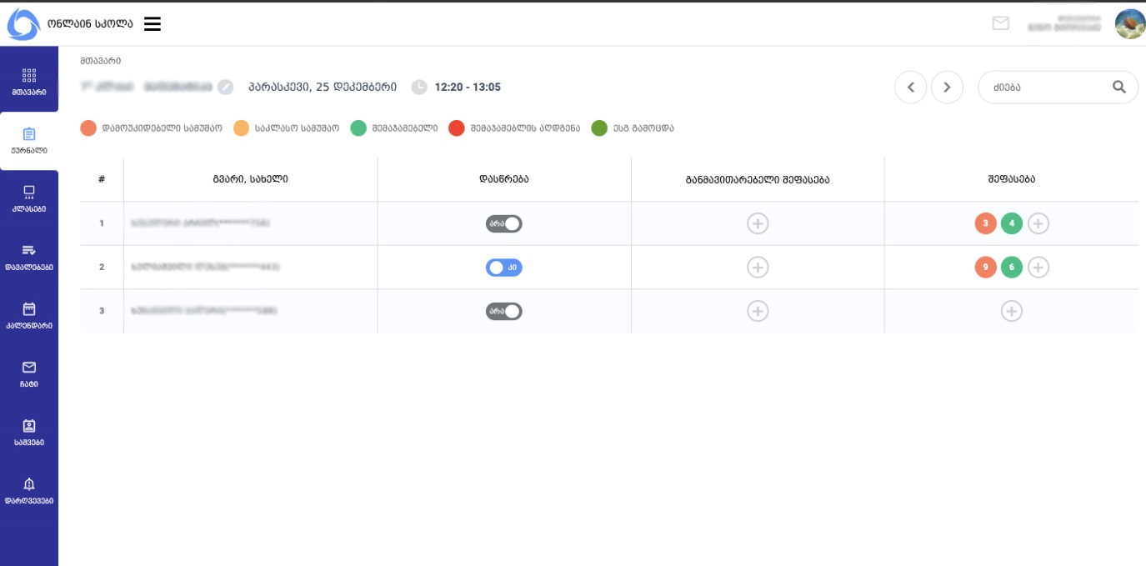
- დააჭირეთ მოსწავლის გასწვრივ დაწერილ შეფასებას

- დააჭირეთ ღილაკს რედაქტირება
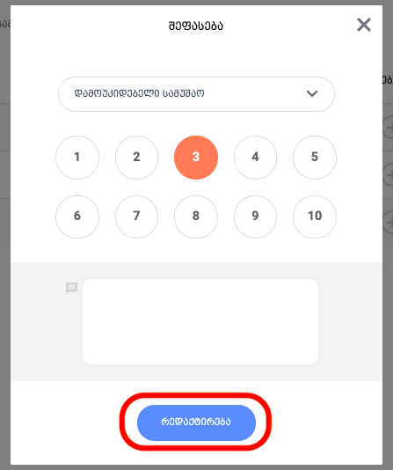

- თუ გსურთ ნიშნის რედაქტირება, მონიშნეთ შეფასების ტიპი და ქულა, შემდეგ „შენახვა“
- თუ გსურთ ნიშნის წაშლა დააჭირეთ ღილაკს „წაშლა“ და შემდეგ „შენახვას“
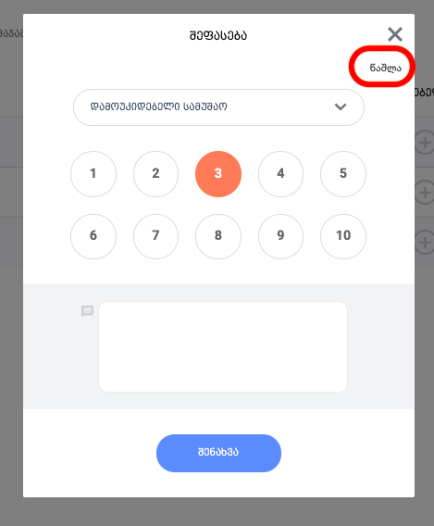

მოსწავლის დასწრების ასახვა

მოსწავლის საგაკვეთილო პროცესზე დასწრების ასახვა შესაძლებელია მთელი სემესტრის განმავლობაში.

- იმ შემთხვევაში, თუ მოსწავლესთან უკვე დაწერილია „არა“ შესაძლებელია მისი შეცვლა (გარდა შემაჯამებელ წერად გადაკეთებული გაკვეთილისა, რომელზეც უკვე ჩანიშნულია აღდგენა)
- იმ შემთხვევაში, თუ მოსწავლეს დაწერილი აქვს რომელიმე ტიპის შეფასება, ვერ მოხდება მისთვის „არას“ დაწერა. იმისათვის, რომ ასეთ მოსწავლეს დაუწეროთ „არა“ საჭიროა იმ გაკვეთილზე მიღებული ყველა შეფასების წაშლა.
- იმ შემთხვევაში, თუ შემაჯამებელი წერის გაკვეთილზე მოსწავლეს უწერია „არა“, აუცილებელია შემაჯამებელი წერის აღდგენის ჩანიშვნა.

მოსწავლის საგაკვეთილო პროცესზე დასწრების პროცენტული მაჩვენებლის დათვლა მოხდება ავტომატურად, სემესტრის დასრულებისთავანვე.

საკლასო და დამოუკიდებელი სამუშაოს შეფასების ასახვა

საკლასო და დამოუკიდებელი სამუშაოს შეფასების ასახვა შესაძლებელია მთელი სემესტრის განმავლობაში.
იმ შემთხვევაში, თუ მოსწავლეს უწერია „არა“ კონკრეტულ გაკვეთილზე, საკლასო სამუშაოში ნიშნის დაწერა შეუძლებელია. ამ შემთხვევაში შეგიძლიათ შეაფასოთ მხოლოდ დამოუკიდებელი წერის კომპონენტში.

შემაჯამებელი წერია

- შემაჯამებელი წერის ჩანიშვნა შესაძლებელია სემესტრის ნებისმიერ დროს როგოც დასწრებულ, ისე ონლაინ გაკვეთილზე.
- თუ შემაჯამებელი წერა არასწორად არის ჩანიშნული, შესაძლებელია მის გაკვეთილად გადაკეთება

შემაჯამებელი წერის აღდგენა

- შემაჯამებელი წერის აღდგენა შესაძლებელია ჩაინიშნოს მხოლოდ იმ მოსწავლესთან/მოსწავლეებთან, ვინც არ ესწრებოდა შემაჯამებელი წერის გაკვეთილს

სემესტრული შეფასების დათვლა

სემესტრული შეფასების გადათვლა ხდება ავტომატურად ყოველ ღამე. შესაბამისად თქვენ მიერ დღის განმავლობაში შეყვანილი ნიშნების მიხედვით საშუალო ქულა განახლდება მეორე დილისთვის.

